Antibiotikaresistenz Einsendeformular
NationaleS ReferenzLAbor FÜR antibiotikaresistenz

Nationales Referenzlabor für Antibiotikaresistenz
AGES IMED Graz
Zentrum für lebensmittelbedingte Infektionskrankheiten
Beethovenstraße 6, 8010 Graz, www.ages.at
Kontakt: Dr. Sandra Köberl-Jelovcan
Tel. +43 (0)50555 – 61217, Fax +43 (0)50555 - 61208
humanmed.graz@ages.at oder sandra.koeberl-jelovcan@ages.at
(vom NRL-AR auszufüllen)

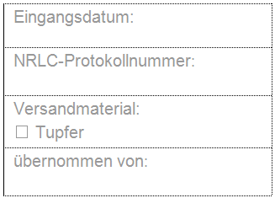
Einsenderinformationen (Name, Adresse, Telefonnummer, Fax)
Angaben zur Probe
Einsender-Probencode: Datum der Probennahme:
☐ Human ☐ Tierart: ☐ Wasser ☐ Umwelt ☐ Sonstiges:
Erreger -Spezies:
Humanisolat /falls zutreffend)
Nachname: Vorname: Geschlecht: ☐m ☐ w
Straße: SVNr.:
PLZ: Ort: Geb.-Datum:
Tier (falls zutreffend)
Tierart: Untersuchungsmaterial:
Lebensmittel (falls zutreffend)
Bezeichnung der ursprünglichen Probe/ Produktname:
Produktgruppe: ☐ Fleisch welches (Tierart):
☐ Gemüse/ Obst welches:
☐ anderes Lebensmittel welches:
Herkunftsland des Produktes: ☐ Österreich ☐ EU-Mitgliedsland ☐ Drittland ☐ nicht bekannt
Ort der Probennahme:☐ Einzelhandel ☐ Supermarkt ☐ Großküche
☐ Sonstiges:
Umgebungs- und Umweltproben (falls zutreffend)
Untersuchungsmaterial:
Ort der Probenziehung (Schlachthof, Küche, usw.):
Stelle der Probenziehung (Boden, Gewässer, Arbeitsfläche, usw.):
Anmerkungen
Anmerkungen:
Gewünschte Untersuchung:
☐ Resistenztestung (Phänotyp)
☐ Molekulare Typisierung
☐ Nachweis von ESBL/ AmpC/ Carbapenemasen
☐ Sonstiges:

